МИНИСТЕРСТВО ОБРАЗОВАНИЯ РЕСПУБЛИКИ БЕЛАРУСЬ
Учреждение образования
«Гомельский государственный университет
имени Франциска Скорины»
Факультет математики и технологий программирования
Кафедра математических проблем управления и информатики

Разработка приложения для автоматизации работы склада
Курсовая работа

Исполнитель  студент группы ПОз-41 | _______________ | Э.О. Мохорев
Научный руководитель  старший преподаватель кафедры МПУИ | _______________ | А.А. Ганжур

Гомель 2023

Содержание
Введение ………………………………………………………………………….... | 3
1 Описание средств разработки приложения ……………………......................... | 4
1.1 СУБД SQLite ………………………………………………………………….  1.2 Язык программирования Python……………………………..………………. | 4  5
2 Описание программы …………………………………………………………….  2.1 Описание базы данных, используемой в программе……………………......  2.2 Описание функциональной работы программы.………………………….. | 7  7  10
Заключение …………………………………………………………………………. | 16
Список использованных источников …………………………………………...… | 17
Приложение А. Текст программ ………………………………………………….. | 18

Введение

Компьютеры так прочно вошли в нашу жизнь, что без них трудно представить себе современный офис, учреждение или организацию. Компьютер позволяет за короткий промежуток времени качественно обработать нужную информацию.
Вычислительная техника прочно вошла в жизнь и профессиональную деятельность современного человека. Развитию человечества присуще замещение процессов человеческой деятельности процессами технических устройств.
Человеческий ресурс ограничен и имеет ряд недостатков. Порой дешевле единично потратится на разработку программного обеспечения, которое оптимизирует работу производства. Для того, чтобы сравнить остатки на складе, человеку, который имеет список всех перемещений на складе потребуется несколько дней, и все эти дни работнику требуется платить за его труд. В тоже время, если дать все сведения о передвижениях на складе вычислительной машине список остатков будет сформирован в считанные минуты.
Пример программы, которая оптимизирует работу производства мы сделали в рамках курсового проекта. В данной работе использован язык программирования Python, а также СУБД SQLite.
Цель курсовой работы: приобретение навыков программирования, а также приобретение опыта взаимодействия с базами данных.
Задачи курсовой работы:
- проектирование и создание базы данных;
- создать программу с графической оболочкой для простоты и удобства её использования;
- добавить возможность редактирования, добавления и удаления данных;
- добавить возможность формирования отчетов в отдельный файл и вывода их на печать;
Курсовая работа состоит из двух глав.
В первой главе приводятся теоретические сведения для выполнения курсовой работы. Она содержит описание использованных в ходе выполнения работы инструментов и технологий.
Вторая глава содержит описание реализованного приложения и базы данных. Приводятся скриншоты, демонстрирующие работу программного комплекса.

1 Описание средств разработки приложения

1.1 СУБД SQLite

SQLite — это встроенная реляционная база данных с открытым исходным кодом. Первоначально выпущенный в 2000 году, он был
разработан, чтобы предоставить приложениям удобный способ управления данными без накладных расходов это часто идет со специальными системами управления реляционными базами данных. SQLite имеет репутацию за то, что он очень портативный, простой в использовании, компактный, эффективный и надежный
Вместо того, чтобы работать независимо как отдельный процесс, он симбиотический т.е. сосуществует внутри приложения, которое обслуживает, — в пространстве его процессов. Его код переплетен или встроен как часть программы, в которой он размещен. Для стороннего наблюдателя никогда не было бы очевидно, что такая программа имеет систему управления реляционной базой данных (СУБД) на борту. Программа просто выполняла свою работу и каким-то образом управляла своими данными, никаких фанфар о том, как это было сделано. Но внутри есть полный автономный движок базы данных в работе.
Одно из преимуществ наличия сервера базы данных внутри программы заключается в том, что не требуется никакой настройки сети или администрирования. И клиент, и сервер работают вместе в одном и том же процессе. Это снижает накладные расходы, связанные с сетевыми вызовами, упрощает администрирование базы данных и делает проще развернуть ваше приложение. Все, что вам нужно, скомпилировано прямо в вашу программу.
SQLite – это автономная база данных без сервера SQL. Поддерживает динамическое типизирование данных. Возможные типы значений: INTEGER, REAL, TEXT и BLOB. Так же поддерживается специальное значение NULL.
Размеры значений типа TEXT и BLOB не лимитированы ничем, кроме константы SQLITE_MAX_LENGTH в исходниках sqlite, равной миллиарду.
Каждое значение в любом поле любой записи может быть любого из этих типов, независимо от типа, указанного при объявлении полей таблицы. Указанный при объявлении поля тип хранится для справки в его исходном написании, и используется в качестве основы для выбора предпочтений (так называемое «typeaffinity»: это подход, редко встречающийся в других СУБД) при выполнении неявных преобразований типов на основании похожести этого названия типа на что-либо, знакомое SQLite. В этот алгоритм зашит обширный перечень практикуемых в других СУБД вариантов названий типов данных. Если безопасного преобразования записываемого значения в предпочитаемый тип не получается, SQLite записывает значение в его исходном виде. Для получения значений из базы есть ряд функций для каждого из типов, если тип хранимого значения не соответствует запрашиваемому, оно тоже, по возможности, преобразуется.
SQLite не использует парадигму клиент-сервер, движок SQLite не считается отдельно работающим процессом, с которым взаимодействует программа, а является библиотекой, с которой программа собирается, и движок становится одним целым с программой. Таким образом, в качестве протокола обмена используются вызовы функций (API) библиотеки SQLite. Такой подход уменьшает накладные затраты, время ожидания и упрощает программу. SQLite хранит всю базу данных (включая определения, таблицы, индексы и данные) в единственном стандартном файле на том компьютере, на котором исполняется программа. Простота реализации достигается за счёт того, что перед началом исполнения транзакции записи весь файл, хранящий базу данных, блокируется; ACID-функции достигаются в том числе за счёт создания файла журнала.
Несколько задач могут одновременно без каких-либо проблем производить чтение из одной базы. Запись в базу можно осуществить только в том случае, если никаких других запросов в данный момент не обслуживается; в противном случае запись закончится неудачей, и в программу вернется код ошибки. Другим вариантом развития событий является автоматическое повторение попыток записи в течение заданного интервала времени.

1.2 Язык программирования Python

Python – это язык программирования высокого уровня, к преимуществам которого относят высокую производительность программных решений и структурированный, хорошо читаемый код. Синтаксис Питона облегчен, что позволяет выучить его за сравнительно короткое время. Ядро имеет очень удобную структуру, а широкий перечень встроенных библиотек позволяет применять внушительный набор полезных функций и возможностей. ЯП может использоваться для написания прикладных приложений, а также разработки WEB-сервисов.
Язык программирования позаимствовал название у популярного в 70 годы шоу Monty Python’s Flying Circus. Но большая часть пользователей об этом не знают и ассоциируют название с пресмыкающимся.
Python активно развивается. Примерно раз в 2 года выходят обновления. Важной особенностью языка является отсутствие таких стандартов кодировки как ANSI, ISO и некоторых других, они работают благодаря интерпретатору
Разработчики Python продвигают концепцию философии программирования на языке которая получила название «The Zen of Python». По сути, это набор основных принципов, которые разработчики языка считают очень важными.
Питон поддерживает практически все распространенные операционные системы. Он может прекрасно работать на карманных компьютерах, так и на больших серверах. В случае, если платформа значительно устаревает, она исключается из поддержки ядра. В случае необходимости можно воспользоваться более старыми версиями, отказавшись от применения современных инструментов языка. И тогда приложение будет работать в том числе с этими ОС. Для старых версий периодически выходят обновления. Язык также может поддерживать работу с виртуальной машиной Java.
Язык Python является, пожалуй, самым простым в изучении и самым
приятным в использовании из языков программирования, получив ших широкое распространение. Программный код на языке Python легко читать и писать, и, будучи лаконичным, он не выглядит загадочным. Python – очень выразительный язык, позволяющий уместить приложение в меньшее количество строк, чем на это потребовалось бы в других языках, таких как C++ или Java.
Python кроссплатформенный язык программирования: т.е. одна и та же программа на языке Python может запускаться в Windows, а также UNIX подобных системах, таких как Linux, Mac OS, для чего достаточно просто скопировать файл или файлы, составляющие программу, на нужный компьютер; при этом не потребуется компилировать программу. Также при необходимости, можно написать программу на Python, которая будет направлена на характерные особенности конкретной операционной системы, но такая необходимость возникает крайне редко, т. к. практически вся стандартная библиотека языка Python и большинство библиотек сторон них производителей обеспечивают полную кроссплатформенность.
Одним из основных преимуществ языка Python является наличие пол ной стандартной библиотеки, позволяющей обеспечить загрузку файла из Интернета, распаковку архива или создание веб-сервера посредством написания нескольких строк программного кода. В дополнение к ней существуют тысячи дополнительных библиотек сторонних производителей, среди которых одни обеспечивают более сложные и более мощные возможности, чем стандартная – например, библиотека для организации сетевых взаимодействий Twisted и библиотека для решения вычислительных задач NumPy; а другие предоставляют функциональность, которая слишком узконаправленно специализирована, чтобы ее можно было включить в стандартную библиотеку – например, пакет моделирования SimPy. Большинство сторонних библиотек можно найти на сайте Python Package. Python может использоваться для программирования в процедурном, в объектно-ориентированном и, в меньшей степени, в функциональном стиле программирования.

2 Описание программы

2.1 Описание базы данных, используемой в программе

Для данной программы была спроектирована реляционная база данных. Реляционная база данных – это набор данных с предопределенными связями между ними. Эти данные организованны в виде набора таблиц, состоящих из столбцов и строк. В таблицах хранится информация об объектах, представленных в базе данных. В каждом столбце таблицы хранится определенный тип данных, в каждой ячейке – значение атрибута.
База данных под названием Store которая используются в данной программе состоит из 6 таблиц:
1) Movements, основная таблица в которой хранятся все перемещения на складе, данная таблица состоит из 6 полей. Поля таблицы изображены на рисунке 2.1.

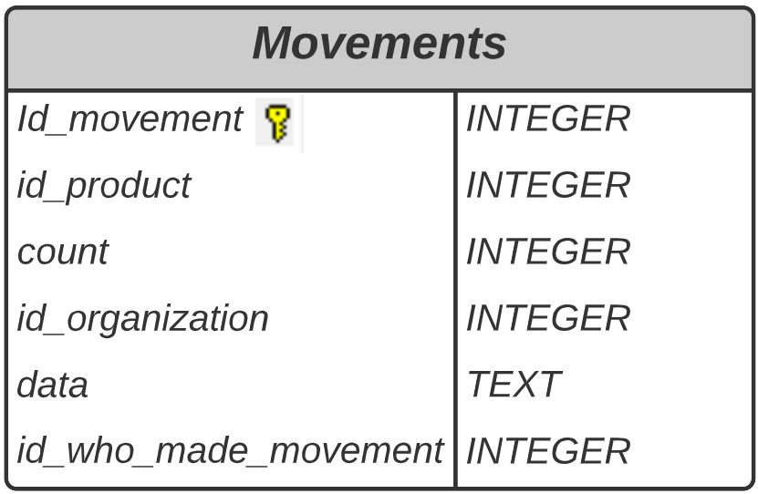

Рисунок 2.1 - Таблица «Movements»

2) Users, таблица которая содержит в себе уникальный id пользователя, псевдоним, а также логин и пароль в хешированном виде. Поля таблицы изображены на рисунке 2.2.

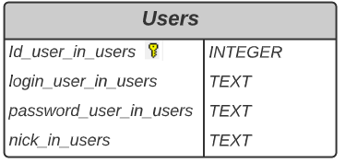

Рисунок 2.2 - Таблица «Users»

3) log_delete, таблица которая содержит в себе историю всех удалений с основной таблицы «Movements» реализовано это с помощью триггера «DELETE». Поля таблицы изображены на рисунке 2.3.

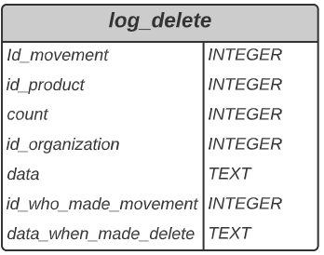

Рисунок 2.3 - Таблица «log_delete»

4) Product, таблица которая содержит в себе название продуктов и их уникальный id. Поля таблицы изображены на рисунке 2.4.

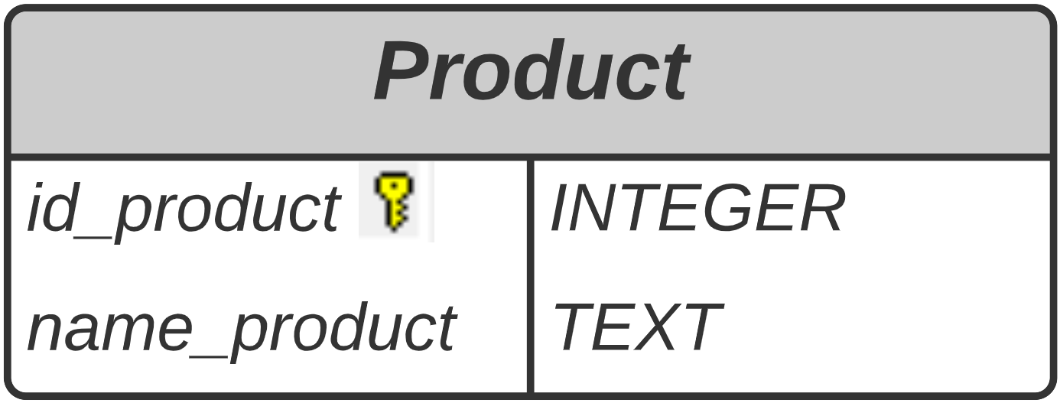

Рисунок 2.4 - Таблица «Product»

5) Organization, таблица которая содержит в себе название организаций и их уникальный id. Поля таблицы изображены на рисунке 2.5.

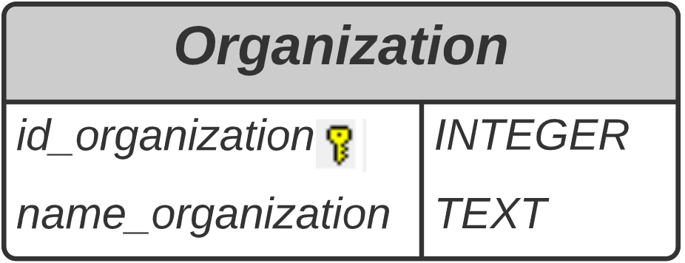

Рисунок 2.5 - Таблица «Organization»

6) log_update, таблица которая содержит в себе историю всех изменений с основной таблицы «Movements» реализовано это с помощью триггера «UPDATE». Поля таблицы изображены на рисунке 2.6.

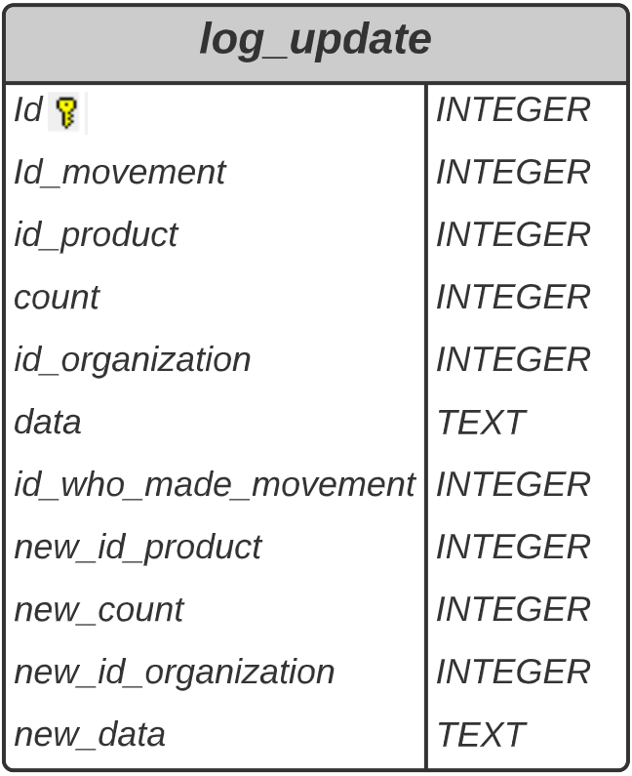

Рисунок 2.6 - Таблица «log_update»

Схема базы данных (рисунок 2.7) позволяет нам рассмотреть связь между различными таблицами базы данных.

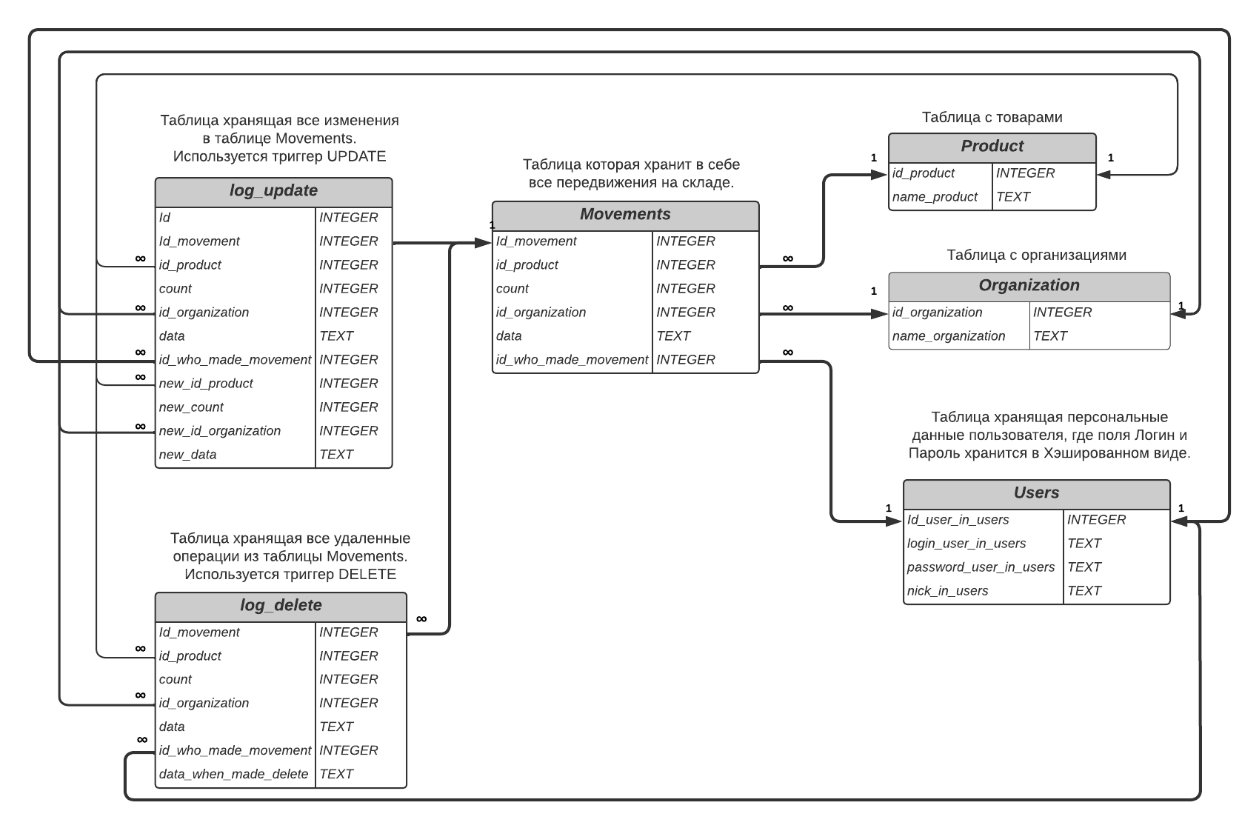

Рисунок 2.7 - Схема базы данных
2.2 Описание функциональной работы программы

Все поля программы имеют ограничения в них можно внести только Латиницу и Арабские цифры. При наведении на активные поля ввода или активные кнопки область подсвечивается.
После запуска приложения потребуется авторизоваться в системе, для этого необходимо ввести логин и пароль. Окно авторизации мы можем увидеть на рисунке 2.8.

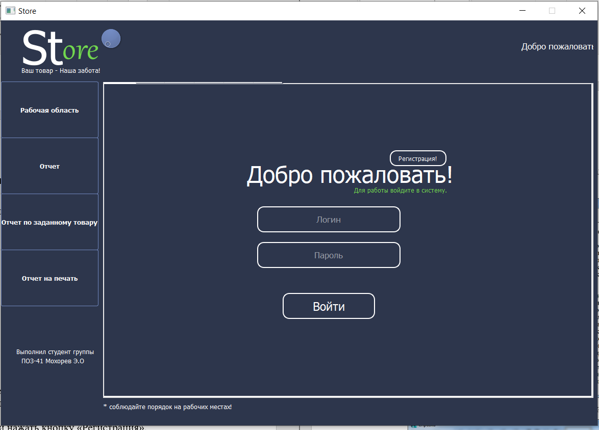

Рисунок 2.8 – Окно авторизации

Все логины и пароли пользователей хранятся в хэшированном виде. Что повышает уровень защиты персональных данных. Пример отображения хранения информации в данной таблице мы можем увидеть на рисунке 2.9

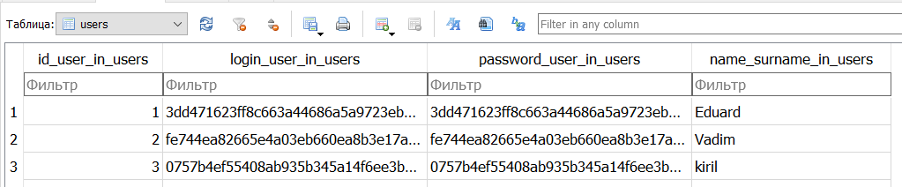

Рисунок 2.9 – Таблица Users

При необходимости регистрации кликаем по кнопке «Регистрация!», после чего откроется форма для ввода данных которая изоображена на рисунке 2.10

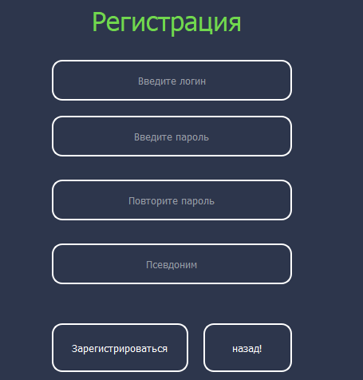

Рисунок 2.10 – Окно регистрации

После успешной авторизации откроется главное окно программы под названием «Рабочая область» и станут активными кнопки из панели навигации. В главном окне мы увидем имеющуюся информацию в БД. Пример отображения мы можем увидеть на рисунке 2.11.

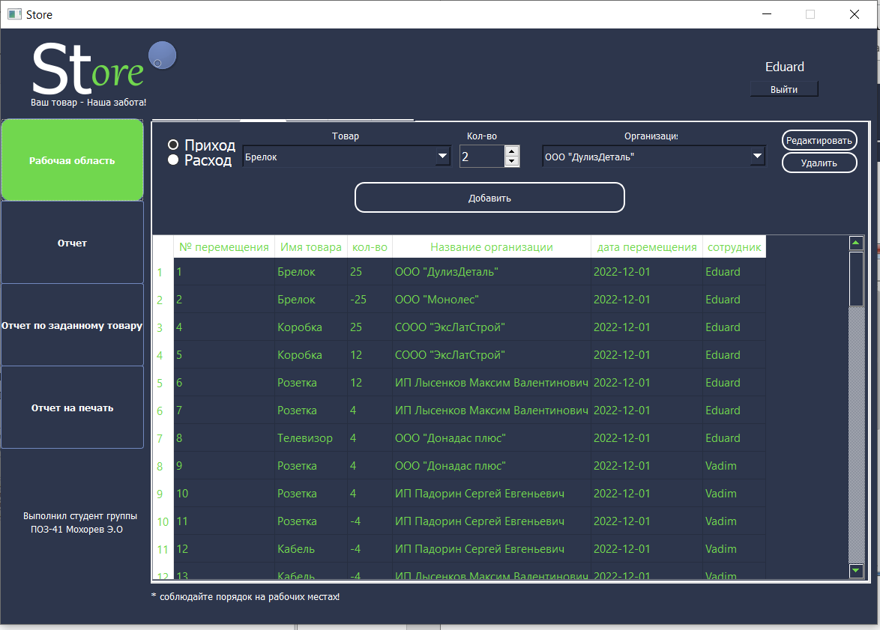

Рисунок 2.11 – Окно «Рабочая область»

Что бы свести человеческий фактор к минимуму наименование товара и наименование организации не вводится вручную, а выбирается из списка, список формируется при запуске программы из базы данных. Пример списка изображён на рисунке 2.12

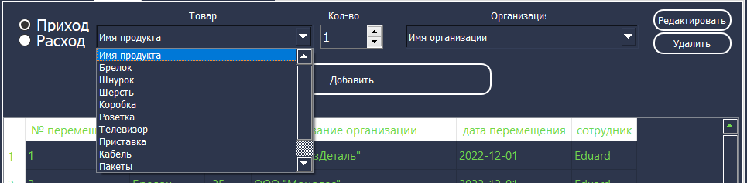

Рисунок 2.12 – Сформированный список товаров

Для добавления новой записи необходимо выбрать:
- товар;
- количество товара;
- имя организации;
- тип перемещения.
Для выбора нужного товара просто нужно выбрать его название из выпадающего списка, который был рассмотрен ранее. Количество товара по умолчанию установлено «1» но если необходимо выбрать другое количество товара указывается в «SpinBox», данный элемент настроен таким образом нет возможности внести в него:
- любой текст;
- любой числовой тип данных, отличающийся от целочисленного;
- отрицательные числа;
- ноль.
Название организации выбирается по тому-же самому принципу что и название товара. После чего можно нажимать кнопку «Добавить». После чего происходит добавление данных в таблицу, и автомотическое обновление содержимого на экране. В случае если данные не выбраны на экране появится уведомление (рисунок 2.13).
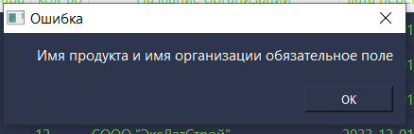

Рисунок 2.13 – Ошибка
Для удаления записи необходимо выбрать необходимую строку и нажать кнопку «Удалить». После этого появится уведомление (рисунок 2.14).

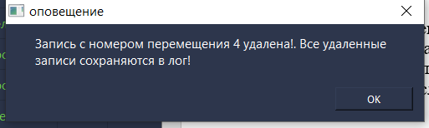

Рисунок 2.14 – Уведомление «Запись удалена»

Если требуется изменить имеющуюся в базе данных запись, выбираем нужные значения из списка, после чего выбрали нужную запись и нажимаем кнопку «Редактировать». Все изменения базы данных сохраняются в отдельную таблицу.
В окне под названием «Отчет» распологается отчет с условием, благодаря которому мы можем по названию организации вывести все передвижения. Для этого просто нужно выбрать из списка организацию и нажать на кнопку «Посмотреть отчет». Пример отображения мы можем увидеть на рисунке 2.15.

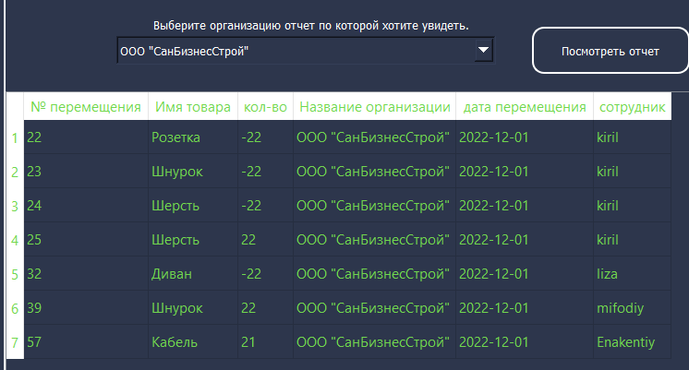

Рисунок 2.15 – Запрос с условием

В окне «Отчет по заданному товару» принцип работы не отличается, только уже мы выбираем не организацию, а интересующий нас товар. Если хотим увидеть отчет по всем товаром выбираем соответствующую надпись.
В этом отчете происходит вычисление суммы остатков на складе, подсчет количетсва перемещений товара, и находит крайнее меремещение товара. Пример отображения отчета мы можем увидеть на рисунке 2.16.

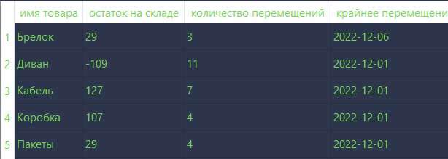

Рисунок 2.16 – Вычисление суммы и количества

При нажатии на кнопку «Подготоавить отчет на печать» и отчет будет сформирован в xlsx формате и сохранен. После чего его можно будет вывести на печать. Пример подготовленного отчета на печать мы можем рассмотреть на рисунке 2.17.

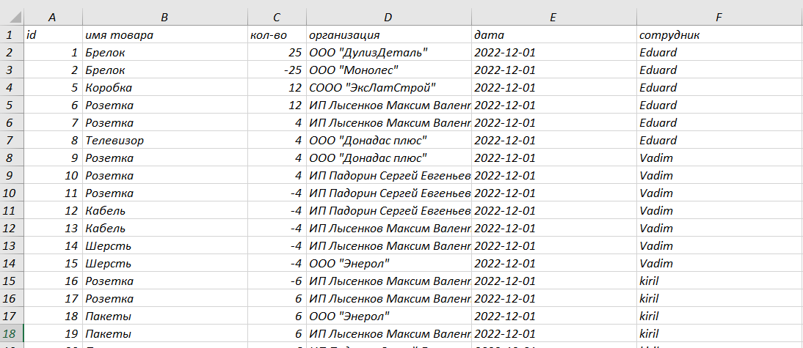

Рисунок 2.17 – Отчет на печать

Все изменения и удаления данных из таблиц сохраняются в специально подготовленные для этих целей таблицы. Используя триггеры UPDATE и DELETE. При необходимости восстановить какие-либо данные, используя СУБД можно это реализовать. Пример отображения истории удаленных записей мы можем увидеть на рисунке 2.18.

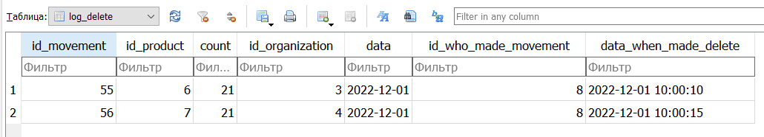

Рисунок 2.18 – Лог удаленных записей

Пример отображения истории изменения данных в основной таблице можно увидеть на рисунке 2.19.

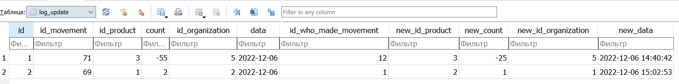

Рисунок 2.19 – Лог измененных записей

По завершению работы с программой, можно её просто закрыть или нажать кнопку выйти, после чего заблокируется основной функционал приложения до того момента пока не авторизуетесь снова.
Заключение

В настоящее время в нашу жизнь широко внедряются информационные технологии. На сегодняшний день, наверное, не осталось никакой области, где бы они ни применялись.
В результате выполнения курсовой работы была разработана программа, состоящая из исполняемого файла и базы данных SQLite, которая оптимизирует работу склада, хранит информацию о передвижениях на складе и производит необходимые расчеты. Что существенно оптимизирует время на исполнение трудовых обязанностей сотрудников что в следствии экономит денежные средства предприятия. А также, благодаря дружелюбному интерфейсу, убирает необходимость в инструктаже сотрудника для её использования, что уменьшает порог необходимой подготовки нового сотрудника.
Данная курсовая работа выполнена на языке программирования высокого уровня Python с использованием СУБД SQLite, т.к. у неё полностью свободная лицензия. А также вся база данных состоит из одного файла, поэтому её очень легко переносить на разные машины.
В процессе реализации программы были закреплены и углублены теоретические и практические знания и навыки работы с базами данных и созданию программного обеспечения с графическим интерфейсом.

Список использованных источников

- Лутц М. Изучаем Python, 4-е издание. – Пер. с англ. – СПб.: Символ-Плюс, 2011. – 1280 с.
- Златопольский Д.М. Основы программирования на языке Python. – М.: ДМК Пресс, 2017. – 284 с.
- Лучано Рамальо Python. К вершинам мастерства. – М.: ДМК Пресс, 2016. – 768 с.
- Доусон М. Программируем на Python. – СПб.: Питер, 2014. – 416 с.
- Прохоренок Н.А. Python 3 и PyQt. Разработка приложений. – СПб.: БХВ-Петербург, 2012. – 704 с.
- Рейтц К., Шлюссер Т. Автостопом по Python. – СПб.: Питер, 2017. – 336 с.
- Grant Allen, Mike Owens. The Definitive Guide to SQLite, Second Edition. - New York: Apress, 2010. - 368 с.

Приложение А
Текст программы
from PyQt5 import QtCore, QtGui, QtWidgets, Qt
from PyQt5.QtWidgets import QMessageBox
import sqlite3
import hashlib
from PyQt5.QtCore import *
import openpyxl
from openpyxl import load_workbook
from table import *
import os
## pyinstaller --onefile --noconsole main.py

class Ui_MainWindow(object):

# Возвращаем список
def sql_return_table_in_list(self, sql_command):
connection = sqlite3.connect("Store.db")
cursor = connection.cursor()
sql = sql_command
cursor.execute(sql)
result = cursor.fetchall()
connection.commit()
connection.close()
return result

def sql_just_execution_of_a_command(self, sql_command):
connection = sqlite3.connect("Store.db")
cursor = connection.cursor()
sql = sql_command
cursor.execute(sql)
connection.commit()
connection.close()

# Переключение между страницами
def set_current_index1(self):
self.tabWidget.setCurrentIndex(0)
self.label_tab1_login_error_massage.setText(" ")

def set_current_index2(self):
self.tabWidget.setCurrentIndex(1)
self.label_tab2_error.setText(' ')

def set_current_index3(self):
self.tabWidget.setCurrentIndex(2)

def set_current_index4(self):
self.tabWidget.setCurrentIndex(3)

def set_current_index5(self):
self.tabWidget.setCurrentIndex(4)

def set_current_index6(self):
self.tabWidget.setCurrentIndex(5)

def set_current_index7(self):
self.tabWidget.setCurrentIndex(6)

# вывод всплывающего окна.
def show_message(self, title, message):
msg = QMessageBox()
msg.setWindowTitle(title)
msg.setText(message)
msg.setStyleSheet("background-color: #2D364C;\n"
"color: rgb(255, 255, 255);")
x = msg.exec_()

# Регистрация
def registation_new_user(self):
self.label_tab1_login_error_massage.clear()
self.label_tab2_error.clear()
login = self.lineEdit_part2_input_login.text().capitalize()
password = self.lineEdit_part2_input_password.text().capitalize()
double_password = self.lineEdit_part2_input_password_double.text().capitalize()
nick = self.lineEdit_part2_input_nameAndSurName.text().capitalize()

if password != double_password:
self.label_tab2_error.setText('Пароль не совпадает')
self.lineEdit_part2_input_password.clear()
self.lineEdit_part2_input_password_double.clear()
return 0

if len(login) < 4 or len(password) < 4 or len(nick) < 4:
self.label_tab2_error.setText('Минимальная длинна 4 символа')
self.lineEdit_part2_input_password.clear()
self.lineEdit_part2_input_password_double.clear()
self.lineEdit_part2_input_login.clear()
self.lineEdit_part2_input_nameAndSurName.clear()
return 0

login = hashlib.sha3_256(login.encode()).hexdigest()
password = hashlib.sha3_256(password.encode()).hexdigest()

sql = f"SELECT * FROM users WHERE login_user_in_users = '{login}'"
result = self.sql_return_table_in_list(sql)
if len(result) > 0:
self.label_tab2_error.setText('Пользователь уже существует')
self.label_tab2_error.setText('Логин занят')
return 0
sql = f"""INSERT INTO users (login_user_in_users, password_user_in_users, name_surname_in_users)
VALUES('{login}', '{password}', '{nick}');"""
self.sql_just_execution_of_a_command(sql)
self.label_tab2_error.setText('Аккаунт успешно создан')

# авторизация
def join_in_programm(self):
self.label_tab1_login_error_massage.clear()
login = self.lineEdit_part1_login.text().capitalize()
password = self.lineEdit_part2_password.text().capitalize()

login_hash = hashlib.sha3_256(login.encode()).hexdigest()
password_hash = hashlib.sha3_256(password.encode()).hexdigest()
sql = f"SELECT id_user_in_users,name_surname_in_users FROM users WHERE login_user_in_users = '{login_hash}' AND password_user_in_users = '{password_hash}';"
result = self.sql_return_table_in_list(sql)

if len(result) == 0:
self.lineEdit_part1_login.clear()
self.lineEdit_part2_password.clear()
self.label_tab1_login_error_massage.setText('Не верные данные')
return 0
else:
self.pushButton_de_login.setVisible(True)
self.pushButton_main_work_spase_go_part3.setEnabled(True)
self.pushButton_report_go_part4.setEnabled(True)
self.pushButton_rating_workers_go_part5.setEnabled(True)
self.pushButton_report_for_print_go_part6.setEnabled(True)
login = self.lineEdit_part1_login.text()
login = result[0][1]
self.label_you_are_welcom_name.setText(login)
self.viev_table()
self.tabWidget.setCurrentIndex(2)

# де авторизация
def delogin_in_programm(self):
self.tabWidget.setCurrentIndex(0)
self.pushButton_de_login.setVisible(False)
self.pushButton_main_work_spase_go_part3.setEnabled(False)
self.pushButton_report_go_part4.setEnabled(False)
self.pushButton_rating_workers_go_part5.setEnabled(False)
self.pushButton_report_for_print_go_part6.setEnabled(False)
self.lineEdit_part1_login.clear()
self.lineEdit_part2_password.clear()
self.label_you_are_welcom_name.clear()
# забыть логин,

### 4 Добавление записи+
def add_in_work_spase(self):
name_product = self.comboBox_part3_product_name.currentText()
name_organization = self.comboBox_tab3_name_orhanization.currentText()
count_product = self.spinBox_part3_count_product.value()
if self.radioButton_part3_minus.isChecked():
count_product = -count_product
if name_product == 'Имя продукта' or name_organization == 'Имя организации':
self.show_message('Ошибка', 'Имя продукта и имя организации обязательное поле')
return 0

sql = f"""SELECT id_product from product where product.name_product = '{name_product}'"""
result = self.sql_return_table_in_list(sql)
id_product = result[0][0]

sql = f"SELECT id_organization from organization where organization.name_organization = '{name_organization}'"
result = self.sql_return_table_in_list(sql)
id_organization = result[0][0]

nick = self.label_you_are_welcom_name.text()
nick = hashlib.sha3_256(nick.encode()).hexdigest()
sql = f"select id_user_in_users from users where login_user_in_users = '{nick}'"
result = self.sql_return_table_in_list(sql)
nick = str(result[0][0])
sql = f'''INSERT INTO movements (id_product, count, id_organization, data, id_who_made_movement)
VALUES ({id_product}, {count_product}, {id_organization}, date('now'), '{nick}')'''
self.sql_just_execution_of_a_command(sql)
self.viev_table()

# удаление записей
def delete_from_sql_movements(self):
current_row = self.tableWidget_part3_work_spase.currentRow()
if current_row < 0:
self.show_message("оповещение", "Для удаления выберите строчку.")
return 0
id_movement = self.tableWidget_part3_work_spase.item(current_row, 0)
id_movement = int(id_movement.data(Qt.DisplayRole))
self.show_message('оповещение', f'Запись с номером перемещения {id_movement} удалена!. Все удаленные записи сохраняются в лог!')
sql = f"DELETE FROM movements WHERE id_movement = {id_movement}"
self.sql_just_execution_of_a_command(sql)
self.viev_table()

# изменение записи
def update_from_sql_movements(self):
current_row = self.tableWidget_part3_work_spase.currentRow()
if current_row < 0:
self.show_message("уведомление",
"для изменения выберете нужные значения а затем кликните на нужную строчку")
return 0
id_movement = self.tableWidget_part3_work_spase.item(current_row, 0)
id_movement = int(id_movement.data(Qt.DisplayRole))

name_product = self.comboBox_part3_product_name.currentText()
name_organization = self.comboBox_tab3_name_orhanization.currentText()
count_product = self.spinBox_part3_count_product.value()
if self.radioButton_part3_minus.isChecked():
count_product = -count_product

if name_product == 'Имя продукта' or name_organization == 'Имя организации':
self.show_message('Ошибка', 'Имя продукта и имя организации обязательное поле')
return 0

sql = f"""SELECT id_product from product where product.name_product = '{name_product}'"""
result = self.sql_return_table_in_list(sql)
id_product = result[0][0]
sql = f"SELECT id_organization from organization where organization.name_organization = '{name_organization}'"
result = self.sql_return_table_in_list(sql)
id_organization = result[0][0]
sql = f'''UPDATE movements
SET id_product = '{id_product}',
count = "{count_product}",
id_organization = "{id_organization}"
WHERE id_movement = {id_movement}'''
self.sql_just_execution_of_a_command(sql)
self.viev_table()
self.show_message("уведомление", f"Запись с перемещением №{id_movement} изменена, все данные сохранены в историю изменений!")

### Заполнение таблицы
def viev_table(self):
connection = sqlite3.connect("Store.db")
cursor = connection.cursor()
sql = """SELECT movements.id_movement, product.name_product , movements.count, organization.name_organization, movements.data, users.name_surname_in_users
FROM movements
INNER JOIN product on product.id_product = movements.id_product
INNER JOIN organization on organization.id_organization = movements.id_organization
INNER JOIN users on users.id_user_in_users = movements.id_who_made_movement"""

result = cursor.execute(sql)
self.tableWidget_part3_work_spase.setRowCount(0)
for row_number, row_data in enumerate(result):
self.tableWidget_part3_work_spase.insertRow(row_number)
for column_number, data in enumerate(row_data):
self.tableWidget_part3_work_spase.setItem(row_number, column_number,
QtWidgets.QTableWidgetItem(str(data)))
connection.commit()
connection.close() # add
self.tableWidget_part3_work_spase.resizeColumnsToContents()

########################################## Страница 4

# Вывод отчета по конкретной организации
def viev_otchet_organization(self):
name_organization = self.comboBox_tab4_name_organization.currentText()

if name_organization == 'Имя организации':
self.show_message('уведомление', 'Нужно выбрать организацию')
return 0

sql = f"""SELECT movements.id_movement, product.name_product, movements.count,organization.name_organization,movements.data,users.name_surname_in_users
FROM organization,movements, product, users
WHERE organization.name_organization = '{name_organization}'
AND movements.id_organization = organization.id_organization
AND movements.id_product = product.id_product
AND movements.id_who_made_movement = id_user_in_users"""
result = self.sql_return_table_in_list(sql)
if len(result) < 1:
result.append(['Нету', 'данных'])
self.tableWidget_tab4.setRowCount(0)
for row_number, row_data in enumerate(result):
self.tableWidget_tab4.insertRow(row_number)
for column_number, data in enumerate(row_data):
self.tableWidget_tab4.setItem(row_number, column_number,
QtWidgets.QTableWidgetItem(str(data)))
self.tableWidget_tab4.resizeColumnsToContents()

##вывод отчета по конкретному имени.
def viev_otchet_product(self):
name_product = self.comboBox_tab5_name_product.currentText()
if name_product == "Все товары":
sql = """SELECT product.name_product, sum(movements.count), count(movements.count), max(data)
FROM product, movements
where movements.id_product = product.id_product
GROUP by product.name_product"""
else:
sql = f"""SELECT product.name_product, sum(movements.count), count(movements.count), max(data)
FROM movements,product
WHERE name_product = '{name_product}'
AND movements.id_product = product.id_product"""
result = self.sql_return_table_in_list(sql)
self.tableWidget_tab5.setRowCount(0)
for row_number, row_data in enumerate(result):
self.tableWidget_tab5.insertRow(row_number)
for column_number, data in enumerate(row_data):
self.tableWidget_tab5.setItem(row_number, column_number,
QtWidgets.QTableWidgetItem(str(data)))
self.tableWidget_tab5.resizeColumnsToContents()

def report_from_exel(self):
sql = """SELECT movements.id_movement, product.name_product , movements.count, organization.name_organization, movements.data, users.name_surname_in_users
FROM movements
INNER JOIN product on product.id_product = movements.id_product
INNER JOIN organization on organization.id_organization = movements.id_organization
INNER JOIN users on users.id_user_in_users = movements.id_who_made_movement"""
result = self.sql_return_table_in_list(sql)
if len(result) < 1:
self.show_message('ошибка', 'Нет записей в базе данных')
return 0
filepath = "./report.xlsx"
try:
os.remove(filepath) # удаляем старый файл
except FileNotFoundError:
pass

wb = openpyxl.Workbook()
wb.save(filepath)
wb = load_workbook(filepath)
ws = wb['Sheet']
ws.column_dimensions['B'].width = 25
ws.column_dimensions['D'].width = 25
ws.column_dimensions['E'].width = 25
ws.column_dimensions['F'].width = 25
result.insert(0, ['id', 'имя товара', 'кол-во', 'организация', 'дата', 'сотрудник'])
for row in range(1, len(result)+1):
for col in range(1, len(result[1])+1):
value = result[row-1][col-1]
cell = ws.cell(row=row, column=col)
cell.value = value
wb.save(filepath)
wb.close()
self.show_message("Уведомление", "отчет сформирован и сохранен в папке с программой")

def setupUi(self, MainWindow):
MainWindow.setObjectName("MainWindow")
MainWindow.setFixedSize(1169, 795)
MainWindow.setStyleSheet("background-color: #2D364C;\n"
"color: rgb(255, 255, 255);")
self.centralwidget = QtWidgets.QWidget(MainWindow)
self.centralwidget.setObjectName("centralwidget")
self.tabWidget = QtWidgets.QTabWidget(self.centralwidget)
self.tabWidget.setGeometry(QtCore.QRect(200, 100, 961, 641))
self.tabWidget.setStyleSheet("QPushButton{\n"
"border-radius: 13;\n"
"border: 2px solid rgb(255, 255, 255);\n"
"}\n"
"QLineEdit{\n"
"border-radius: 13;\n"
"border: 2px solid rgb(255, 255, 255);\n"
"}\n"
"QLineEdit:hover{\n"
"border-radius: 13;\n"
"border: 2px solid rgb(113, 215, 78);\n"
"}\n"
"QPushButton:hover{\n"
"background-color: rgb(113, 215, 78);\n"
"border-radius: 13;\n"
"}\n"
"")
self.tabWidget.setObjectName("tabWidget")
self.tab = QtWidgets.QWidget()
self.tab.setObjectName("tab")
self.label_3_dont_touch = QtWidgets.QLabel(self.tab)
self.label_3_dont_touch.setGeometry(QtCore.QRect(280, 150, 421, 51))
font = QtGui.QFont()
font.setPointSize(27)
self.label_3_dont_touch.setFont(font)
self.label_3_dont_touch.setObjectName("label_3_dont_touch")
self.label_4_dont_touch = QtWidgets.QLabel(self.tab)
self.label_4_dont_touch.setGeometry(QtCore.QRect(490, 200, 191, 16))
font = QtGui.QFont()
font.setPointSize(7)
font.setBold(False)
font.setWeight(50)
self.label_4_dont_touch.setFont(font)
self.label_4_dont_touch.setStyleSheet("color: rgb(113, 215, 78)")
self.label_4_dont_touch.setObjectName("label_4_dont_touch")
self.lineEdit_part1_login = QtWidgets.QLineEdit(self.tab)
self.lineEdit_part1_login.setGeometry(QtCore.QRect(300, 240, 281, 51))
font = QtGui.QFont()
font.setPointSize(10)

rx = QtCore.QRegExp("[a-zA-Z0-9.,]{100}")
validator = QtGui.QRegExpValidator(rx) #добавил валидатор

# ADDD
self.pushButton_main_work_spase_go_part3.setEnabled(False)
self.pushButton_report_go_part4.setEnabled(False)
self.pushButton_rating_workers_go_part5.setEnabled(False)
self.pushButton_report_for_print_go_part6.setEnabled(False)
self.pushButton_de_login.setVisible(False)

self.pushButton_part2_registration.clicked.connect(self.registation_new_user)
self.pushButton_de_login.clicked.connect(self.delogin_in_programm)
self.pushButton_part2_autorization_join.clicked.connect(self.join_in_programm)

# оснавная страница
self.pushButton_part3_add_in_work_spase.clicked.connect(self.add_in_work_spase)
self.pushButton_part3_delete.clicked.connect(self.delete_from_sql_movements)
self.pushButton_part3_edit.clicked.connect(self.update_from_sql_movements)
# страница 4
self.pushButton_tab4_view_report.clicked.connect(self.viev_otchet_organization)

# страница 5
self.pushButton_tab5_view_report.clicked.connect(self.viev_otchet_product)

### Тут заполнение комбобокса товары
sql = 'SELECT name_product FROM product'
result_sql = self.sql_return_table_in_list(sql)
# Если нет в таблице продуктов добавим.
if len(result_sql) == 0:
sql = f'''INSERT INTO product (name_product)
VALUES ('Брелок'), ('Шнурок'), ('Шерсть'), ('Коробка'), ('Розетка'), ('Телевизор'), ('Приставка'), ('Кабель'), ('Пакеты'), ('Диван'), ('Пылесос');'''
self.sql_just_execution_of_a_command(sql)
sql = 'SELECT name_product FROM product'
result_sql = self.sql_return_table_in_list(sql)
for item in result_sql:
self.comboBox_part3_product_name.addItem(str(item)[2:-3])
self.comboBox_tab5_name_product.addItem(str(item)[2:-3])

### Тут заполнение комбобокса организации
sql = 'SELECT name_organization FROM organization'
result_sql = self.sql_return_table_in_list(sql)
if len(result_sql) == 0:
sql = f'''INSERT INTO organization (name_organization)
VALUES ('ООО "ДулизДеталь"'), ('ООО "Монолес"'), ('ООО "Здоровые традиции"'), ('СООО "ЭксЛатСтрой"'), ('ООО "СанБизнесСтрой"'), ('ООО "Донадас плюс"'), ('ИП Падорин Сергей Евгеньевич'), ('ИП Калинин Александр Викторович'), ('ИП Лысенков Максим Валентинович'), ('ООО "Энерол"');'''
self.sql_just_execution_of_a_command(sql)
sql = 'SELECT name_organization FROM organization'
result_sql = self.sql_return_table_in_list(sql)
for item in result_sql:
self.comboBox_tab3_name_orhanization.addItem(str(item)[2:-3])
self.comboBox_tab4_name_organization.addItem(str(item)[2:-3])

# установили название колонок
self.tableWidget_part3_work_spase.setHorizontalHeaderLabels(
["№ перемещения", "Имя товара", "кол-во", "Название организации", "дата перемещения", "сотрудник"])
self.tableWidget_tab4.setHorizontalHeaderLabels(
["№ перемещения", "Имя товара", "кол-во", "Название организации", "дата перемещения", "сотрудник"])
self.tableWidget_tab5.setHorizontalHeaderLabels(
["имя товара", "остаток на складе", "количество перемещений", "крайнее перемещение"])
self.tableWidget_tab5.resizeColumnsToContents()
self.pushButton_tab6_make_report.clicked.connect(self.report_from_exel)

# add
self.retranslateUi(MainWindow)
self.tabWidget.setCurrentIndex(0)
QtCore.QMetaObject.connectSlotsByName(MainWindow)

def retranslateUi(self, MainWindow):
_translate = QtCore.QCoreApplication.translate
MainWindow.setWindowTitle(_translate("MainWindow", "Store"))
self.label_3_dont_touch.setText(_translate("MainWindow", "Добро пожаловать!"))
self.label_4_dont_touch.setText(_translate("MainWindow", "Для работы войдите в систему."))
self.lineEdit_part1_login.setPlaceholderText(_translate("MainWindow", "Логин"))
self.lineEdit_part2_password.setPlaceholderText(_translate("MainWindow", "Пароль"))
self.pushButton_part2_autorization_join.setText(_translate("MainWindow", "Войти"))
self.pushButton_part2_registration_go_to_part2.setText(_translate("MainWindow", "Регистрация!"))
self.tabWidget.setTabText(self.tabWidget.indexOf(self.tab), _translate("MainWindow", "Tab 1"))
self.lineEdit_part2_input_password.setPlaceholderText(_translate("MainWindow", "Введите пароль"))
self.lineEdit_part2_input_password_double.setPlaceholderText(_translate("MainWindow", "Повторите пароль"))
self.lineEdit_part2_input_nameAndSurName.setPlaceholderText(_translate("MainWindow", "Псевдоним"))
self.pushButton_part2_registration.setText(_translate("MainWindow", "Зарегистрироваться"))
self.pushButton_part2_go_to_part1.setText(_translate("MainWindow", "назад!"))
self.lineEdit_part2_input_login.setPlaceholderText(_translate("MainWindow", "Введите логин"))
self.label_17_dont_touch.setText(_translate("MainWindow", "Регистрация"))
self.tabWidget.setTabText(self.tabWidget.indexOf(self.tab_2), _translate("MainWindow", "Page"))
self.pushButton_part3_add_in_work_spase.setText(_translate("MainWindow", "Добавить"))
self.radioButton_part3_plus.setText(_translate("MainWindow", "Приход"))
self.radioButton_part3_minus.setText(_translate("MainWindow", "Расход"))
self.label_18_dont_touch.setText(_translate("MainWindow", "Товар"))
self.label_19_dont_touch.setText(_translate("MainWindow", "Кол-во"))
self.pushButton_part3_delete.setText(_translate("MainWindow", "Удалить"))
self.pushButton_part3_edit.setText(_translate("MainWindow", "Редактировать"))
self.comboBox_tab3_name_orhanization.setItemText(0, _translate("MainWindow", "Имя организации"))
self.label_18_dont_touch_.setText(_translate("MainWindow", "Организация"))
self.tabWidget.setTabText(self.tabWidget.indexOf(self.tab_3_), _translate("MainWindow", "Page"))
self.pushButton_tab4_view_report.setText(_translate("MainWindow", "Посмотреть отчет"))
self.comboBox_tab4_name_organization.setItemText(0, _translate("MainWindow", "Имя организации"))
self.label_dont_touch_2.setText(
_translate("MainWindow", "Выберите организацию отчет по которой хотите увидеть."))
self.tabWidget.setTabText(self.tabWidget.indexOf(self.tab_4_), _translate("MainWindow", "Page"))
self.comboBox_tab5_name_product.setItemText(0, _translate("MainWindow", "Все товары"))
self.pushButton_tab5_view_report.setText(_translate("MainWindow", "Показать отчет"))
self.tabWidget.setTabText(self.tabWidget.indexOf(self.tab_5_), _translate("MainWindow", "Page"))
self.pushButton_tab6_make_report.setText(_translate("MainWindow", "Подготовить отчет на печать!"))
self.tabWidget.setTabText(self.tabWidget.indexOf(self.tab_6_report), _translate("MainWindow", "Page"))
self.label_15_dont_touch.setText(_translate("MainWindow", "* соблюдайте порядок на рабочих местах!"))
self.label_2_dont_touch.setText(_translate("MainWindow", "St"))
self.label_dont_touch.setText(_translate("MainWindow", "ore"))
self.label_6_dont_touch.setText(_translate("MainWindow", "Ваш товар - Наша забота!"))
self.label_you_are_welcom_name.setText(_translate("MainWindow", "Добро пожаловать!"))
self.pushButton_de_login.setText(_translate("MainWindow", "Выйти"))
self.pushButton_main_work_spase_go_part3.setText(_translate("MainWindow", "Рабочая область"))
self.pushButton_report_go_part4.setText(_translate("MainWindow", "Отчет"))
self.pushButton_rating_workers_go_part5.setText(_translate("MainWindow", "Отчет по заданному товару"))
self.pushButton_report_for_print_go_part6.setText(_translate("MainWindow", "Отчет на печать"))
self.label.setText(_translate("MainWindow", "ПОЗ-41 Мохорев Э.О")) ## Изменил, опечатка была
self.label_2.setText(_translate("MainWindow", "Выполнил студент группы"))

if __name__ == "__main__":
import sys
create_table_and_triggers() # cоздание таблиц и бд если её нет.
app = QtWidgets.QApplication(sys.argv)
app.setWindowIcon(QtGui.QIcon('store.ico'))
MainWindow = QtWidgets.QMainWindow()
ui = Ui_MainWindow()
ui.setupUi(MainWindow)
MainWindow.show()
sys.exit(app.exec_())

